УЧЕБНО-ТРЕНИРОВОЧНАЯ КАРТА № 2  по огневой подготовке  «МАТЕРИАЛЬНАЯ ЧАСТЬ МАЛОКАЛИБЕРНОЙ ВИНТОВКИ ТОЗ-8» |  |  | ВАРИАНТ № 0
1 | 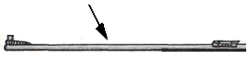 | А – Ствол
2 |  | Б – Мушка с намушником
3 |  | В – Прицел
4 | 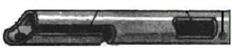 | Г – Ствольная коробка
5 | 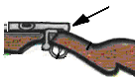 | Д – Колпачок
6 | 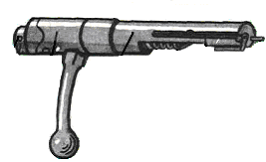 | Е – Затвор, с рукояткой затвора
7 | 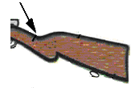 | Ж – Ложа
8 | 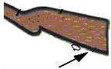 | З – Приклад
9 | 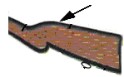 | И – Шейка ложи
10 | 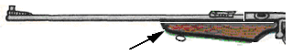 | К – Цевьё
11 | 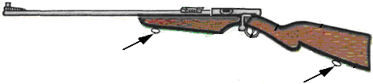 | Л – Антабка
12 | 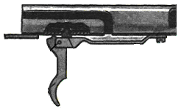 | М – Спусковой механизм

УЧЕБНО-ТРЕНИРОВОЧНАЯ КАРТА № 2А  по огневой подготовке  «МАТЕРИАЛЬНАЯ ЧАСТЬ МАЛОКАЛИБЕРНОЙ ВИНТОВКИ ТОЗ-8, ТОЗ-12» | ВАРИАНТ № 0
5,6мм МАЛОКАЛИБЕРНАЯ ВИНТОВКА ТОЗ-8. Малокалиберное оружие принято подразделять на спортивно-массовое, предназначенное для учебных целей и массового спорта, и спортивно-целевое, предназначенное для установления наивысших достижений. С 1922 года винтовка ТОЗ-8 Дмитрия Михайловича Кочетова, потомственного тульского оружейника, выпускается серийно, что позволили в довоенные годы полностью обеспечить массовую стрелковую подготовку населения и добиться крупных спортивных успехов. На ее базе Д. М. Кочетовым была создана магазинная винтовка ТОЗ-9, а в настоящее время выпускаются спортивные винтовки ТОЗ-12 и ТОЗ-8М. Спортивно-массовая винтовка ТОЗ-8 нашла широкое применение для учебных целей. Она предназначена для начального обучения стрелков-спортсменов. Малокалиберная винтовка ТОЗ-12 является улучшенным спортивным образцом винтовки ТОЗ-8. Она предназначена для начального обучения стрелков-спортсменов, тренировок стрелков-разрядников и массовых соревнований в тирах и на стрельбищах.
Винтовка состоит из ствола, ствольной коробки, спускового механизма, прицела, мушки с
намушником, затвора и ложи.
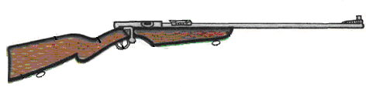
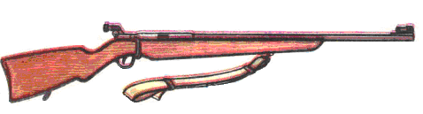
ТЕХНИЧЕСКИЕ ДАННЫЕ
МАЛОКАЛИБЕРНОЙ ВИНТОВКИ ТОЗ-8/ ТОЗ-12.
Калибр винтовки - 5,6 миллиметров;
Общая длина- 1 метр 113 миллиметров;
Масса - 3,12 / 3,6 килограмма;
Прицел открытый, с делениями для стрельбы на дистанции от 25 до 125м;
Длина ствола - / 60-64 сантиметров;
Длина прицельное линии -около 58/ 72,5-80 сантиметров;
Начальная скорость пули -около 310 метров в секунду;
Количество нарезов – 4;
Усилие спуска – 0,8 – 0,5 килограмма;
Скорострельность винтовки – 10-12 выстрелов в минуту;
Прицельная дальность - 250 метров;
Наибольшая дальность полета пули - от 1200 до 1600 метров;
Убойная сила пули сохраняется до 800 метров;
Пробивная способность пули при попадании в сухое сосновое дерево на
дальности 25-50 м равна 6-6,5 см, а на дальности 100 м только 3 см.
Назначение и устройство ствола, ствольной коробки, спускового механизма и затвора те же, что и у винтовки ТОЗ-8. Ложа пистолетной формы с удлиненным цевьем.
Прицельные приспособления состоят из диоптрического прицела и мушки (диоптры и мушки сменные). Диоптрический прицел состоит из угольника, колодки с переходной планкой и диоптра

УЧЕБНО-ТРЕНИРОВОЧНАЯ КАРТА № 2В  по огневой подготовке  «МАТЕРИАЛЬНАЯ ЧАСТЬ МАЛОКАЛИБЕРНОЙ ВИНТОВКИ ТОЗ-8, ТОЗ-12» | ВАРИАНТ № 0
УСТРОЙСТВО МАЛОКАЛИБЕРНОЙ ВИНТОВКИ ТОЗ-8.
Винтовка состоит из ствола, ствольной коробки, спускового механизма, прицела, мушки с намушником, затвора и ложи.
Ствол служит для направления полета пули.
Ствольная коробка соединена посредством пенька со стволом. Она служит для помещения в ней затвора и вкладыша. К ней прикреплен спусковой механизм. Сзади ствольная коробка закрывается крышкой или колпачком.
Спусковой механизм необходим для спуска с боевого взвода. Он состоит из спускового крючка, спусковой пружины, винта спусковой пружины. На спусковой пружине имеется стойка, передняя часть которой является затворной задержкой, а задняя - шепталом.
Вкладыш предназначен для направления патронов в патронник и для отражения гильз (патронов), извлекаемых выбрасывателем из патронника. Кроме того, он удерживает боевую личинку от вращения в момент поворота стебля затвора.
Затвор служит для досылания патронов в патронник, запирания канала ствола, производства выстрела и извлечения стреляной гильзы. Он состоит из боевой личинки, стебля затвора с рукояткой, курка, ударника с бойком, боевой пружины и муфты.
Боевая личинка предназначается для соединения всех частей затвора. Она имеет внутри канал для ударника, боевой пружины и муфты и чашечку для шляпки патрона с отверстием для выхода бойка ударника. По бокам боевой личинки находятся два продольных паза: в правом помещается выбрасыватель, в левом - гильзоотражатель с пружинами. В передней нижней части боевой личинки сделан выступ, выполняющий роль досылателя патрона, в задней части имеется пенек с отверстием для надевания стебля затвора с рукояткой.
Стебель затвора с рукояткой необходим для удобства действия затвором. Он имеет два больших выреза для выступов курка, когда он спущен, и два малых выреза для выступов курка при открытом затворе. Передняя часть стебля соединена с пеньком боевой личинки, посредством кольцевой проточки между пеньком и задним срезом личинки.
Курок удерживает ударник на боевом взводе. Он имеет полукруглые выступы и скос, являющийся боевым взводом. Внутри курка сделано нарезное отверстие для навинчивания на ударник, а сзади - сквозное отверстие для крепления курка на ударнике шпилькой.
Ударник служит для удара бойком по закраине гильзы. На него надевается боевая пружина с муфтой. Он имеет впереди венчик для упора пружины и боек, сзади - нарезную часть для навинчивания курка.
Боевая пружина сообщает ударнику поступательное движение. Она надевается на ударник, причем передним концом упирается в венчик ударника, а задним - в муфту.
Прицельное приспособление предназначено для направления винтовки в цель и придания ей необходимого угла прицеливания. Оно состоит из секторного прицела открытого типа и мушки с намушником.
Патрон для малокалиберной винтовки отличается отсутствием специального капсюля. Ударный состав, необходимый для воспламенения порохового заряда, впрессовывается в шляпку гильзы между стенками ее закраины.
Гильза изготовляется из латуни и имеет цилиндрическую форму. Внутри гильзы, кроме ударного состава, помещается бездымный пироксилиновый порох. В передней части гильзы укрепляется пуля, изготовленная из сплава свинца с сурьмой. В средней части пули сделаны ведущие пояски для уменьшения трения о канал ствола. На задней части имеется сферическое углубление для предупреждения прорыва газов между пулей и стенками ствола при выстреле.
Винтовка имеет две антабки для прикрепления винтовочного ремня. К винтовке придается шомпол с протиркой.
Разборка винтовки для чистки производится в следующем порядке:
- снять предохранительный колпачок со ствольной коробки;
- держать нажатым спусковой крючок и вынуть затвор назад.
После чистки и смазки оружия нужно его собрать в обратном порядке. Перед стрельбой обязательно протереть канал ствола насухо

УЧЕБНО-ТРЕНИРОВОЧНАЯ КАРТА № 2Г  по огневой подготовке  «МАТЕРИАЛЬНАЯ ЧАСТЬ МАЛОКАЛИБЕРНОЙ ВИНТОВКИ ТОЗ-8, ТОЗ-12» | ВАРИАНТ № 0
ПАТРОН ДЛЯ СТРЕЛЬБЫ ИЗ МАЛОКАЛИБЕРНОЙ ВИНТОВКИ ТОЗ-8,ТОЗ-12.
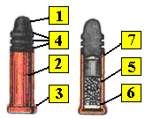
Малокалиберный патрон:
1 - пуля; 2 - гильза; 3 - закраина гильз 4 - ведущие пояски; 5 - пороховой заряд; 6 - ударный состав; 7 - сферическое углубление.
На угольнике имеются горизонтальный и вертикальный микрометрические винты поправок с головками. На головках нанесены деления. Каждое деление равно 1/10 оборота. При повороте головки на одно лечение происходит щелчок и средняя точка попадания перемещается на 1 сантиметр. Для того чтобы переместить угольник по вертикали, необходимо предварительно освободить на один оборот стопорный винт. После внесения поправок угольник вновь закрепляется стопорным винтом.
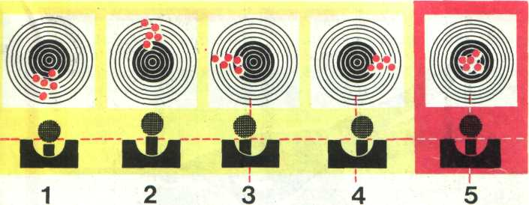
Ошибки в прицеливании: I - мелкая мушка; 2 - крупная мушка; 3 - мушка придержана влево; 4 - мушка придержана вправо; 5 - правильное положение мушки.
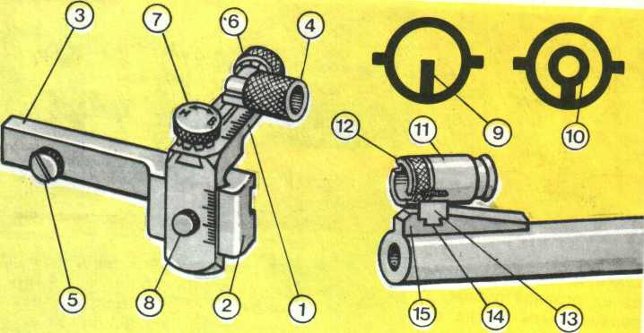
Прицельное приспособление:
1 - угольник; 2 - колодка; 3 - переходная планка; 4 - диоптр; 5 - зажимный винт; 6, 7 - головки горизонтального и вертикального винтов поправок угольника; 8 - стопорный винт; 9, 10 - сменные прямоугольная и кольцевая мушки; 11 - корпус мушки, которая имеет гайку (12) и выступ (13); 14 - паз; 15 -основание мушки на дульной части ствола.

УЧЕБНО-ТРЕНИРОВОЧНАЯ КАРТА № 2Д
по огневой подготовке
ПРИЁМЫ СТРЕЛЬБЫ ИЗ МАЛОКАЛИБЕРНОЙ ВИНТОВКИ: 1- правильное расположение корпуса при стрельбе лежа; 2- стрельба лежа с руки; 3- стрельба лежа с использованием ремня; 4 – стрельба лежа с упора; 5 - стрельба с колена; 6 - стрельба стоя.
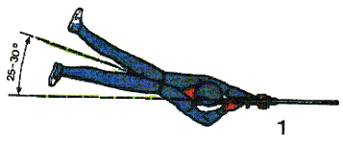
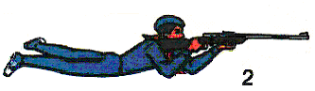
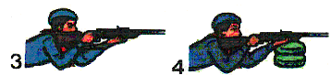
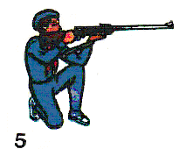
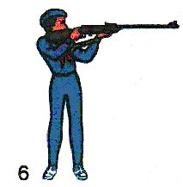

УЧЕБНО-ТРЕНИРОВОЧНАЯ КАРТА № 2 Д ПРИЁМЫ СТРЕЛЬБЫ ИЗ МАЛОКАЛИБЕРНОЙ ВИНТОВКИ
Выполнение меткого выстрела требует от стрелка действий, строго согласованных между собой. Как говорят известные мастера меткого огня, техника стрельбы состоит из следующих элементов: изготовки, прицеливания, дыхания, управления спуском.
Разберем подробно каждый элемент.
Изготовка. К стрельбе из положения лежа предъявляются следующие требования: хорошая устойчивость винтовки при небольшом постоянном напряжении мышц стрелка, длительное сохранение стрелком одной и той же позы во время стрельбы, удобное расположение головы для создания наиболее благоприятных условий для работы глаза во время прицеливания.
Туловище стрелка должно быть развернуто по отношению к направлению стрельбы под углом 12-20°. Ложиться следует не прямо на живот, а несколько на левый бок. Выполняется это следующим образом. Удерживая винтовку в правой руке дульной частью вперед, сделать правой ногой полный шаг вперед и немного вправо. Наклоняясь вперед, опуститься на левое колено. Затем, опираясь левой рукой о землю, последовательно опуститься на бедро левой ноги и предплечье левой руки. Лечь на левый бок и быстро повернуться на живот, слегка раскинув ноги в стороны. Левая нога носком упирается в пол, а правая чуть согнута в коленном суставе и лежит на внутренней стороне стопы. Кисть и начало предплечья левой руки стрелка лежат на упоре под цевьём винтовки. Локоть упирается в пол. Приклад приставляется к плечу так, чтобы затыльник находился в подключичной впадине. Голова не прислоняется к прикладу сбоку, а опускается на его гребень слева сверху, плотно прикасаясь правой стороной подбородка. Голову следует держать естественно, по возможности прямо. Локоть правой руки свободно опущен на землю, кисть охватывает рукоятку приклада винтовки, указательный палец не принимает участия в охвате, а между ним и ложей должен быть зазор, необходимый для того, чтобы можно было свободно, не касаясь рукоятки, нажимать на спусковой крючок.
Для заряжания малокалиберной винтовки надо правой рукой открыть и отвести назад затвор, взять патрон за шляпку большим и указательным пальцами правой руки и ввести пулю в патронник; большим пальцем подтолкнуть патрон вперед, пока закраина гильзы не наткнется на торец пенька ствола; правой рукой закрыть затвор.
Прицеливани е. Сущность прицеливания заключается в том, что стрелок располагает на одной линии прицел, вершину мушки и точку прицеливания, тем самым придавая оружию соответствующее направление. Для правильного прицеливания с помощью открытого прицела стрелок должен видеть мушку точно посередине прорези прицела, а ее вершину на одном уровне с верхними краями прорези, т.е. держать «ровную» мушку и подвести ее под нижний обрез «яблока» мишени. Глаз человека не может одновременно отчетливо видеть равноудаленные предметы, в данном случае - прицел, мушку и «яблоко» мишени. При прицеливании с открытым прицелом стрелок должен наиболее четко видеть мушку, менее четко - прорезь и наименее четко - «яблоко» мишени. Очень важно, чтобы вершина мушки не касалась нижнего обреза «яблока» мишени, а между ними был тонкий, четко видимый просвет.
Дыхание. Дыхание вызывает смещение оружия и мешает выполнить точный выстрел. Сделав один-два вдоха и выдоха, стрелок задерживает дыхание. Делать это следует после того, как завершена грубая наводка оружия.
Управление спуском. Чтобы выполнить точный выстрел, следует сначала полностью завершить наводку оружия и, уточняя прицеливание, сравнительно медленно и плавно увеличить давление на спусковой крючок. Нажимать на спусковой крючок следует третьей фалангой указательного пальца таким образом, чтобы не сбить наводку оружия в цель, то есть прямо - назад вдоль оси канала ствола.
Чтобы указательный палец мог выполнить работу, не нарушая наводку кисть правой руки охватывает шейку приклада винтовки в достаточной мере плотно, но без лишнего напряжения в кисти.
Для придания оружию большей устойчивости при стрельбе из положения лежа пользуются упором. В качестве упора можно использовать мешочки с песком или опилками высотой 20-25 сантиметров.
При стрельбе с упора кисть левой руки кладется на упор, а на нее кладется цевье винтовки.
Правильное положение корпуса относительно упора стрелок находит, незначительно перемещая корпус вперед или назад до тех пор, пока он не примет удобного для себя и правильного положения. Если этого добиться не удается, надо подогнать высоту упора и повторить прием изготовки. В некоторых случаях для придания оружию устойчивости используется ружейный ремень.

